תפילות הימים הנוראים בקטעי הגניזה
‎ENA 1628.38‎ · ‎ENA 1628.37‎
מידע קטלוגי וביבליוגרפי ותעתיק עם תרגום ותצלומים
דף עבודה מחקרי להכנת ההרצאה בכנס צובה | 14 בספטמבר 2026
שני הדפים משמרים רצף של הוראות בערבית־יהודית לתפילות ראש השנה, עשרת ימי תשובה ויום הכיפורים. הם כבר רשומים יחד בקטלוג ליברמן. ברצף שבין סוף דף 38 לתחילת דף 37 נאמר במפורש שמי שחתם „מלך אוהב צדקה ומשפט” חוזר לברכת „השיבה שופטינו” ומשלים את התפילה.

הזיהוי הקטלוגי
מקום שמירה: ספריית בית המדרש לרבנים באמריקה, ניו יורק — ‎JTS Library.‎ סימני המדף: ‎ENA 1628.37‎ וכן ‎ENA 1628.38.‎ התצלומים זמינים באוסף ‎Cairo Geniza‎ של פרינסטון ובאתר הגניזה של דיקטה.
קטלוג ליברמן, כפי שנקלט במאגר פרידברג המקומי, משייך את שני סימני המדף לאותה יחידה קטלוגית, שמספרה 3473318. כותרתה: „תפילות של ראש השנה עם הוראות בערבית־יהודית”. הרשומה מונה שני דפים ו־15 שורות. בכל אחד משני פריטי כתיב רשום דף אחד. ארבעת התצלומים כוללים גם הוראות ליום הכיפורים, מעבר לכותרת הקטלוג.
לא נמסרו ברשומה שנבדקה שם מחבר, שם מעתיק, מקום העתקה או תאריך. לא נמצאו בה מידות או זיהוי של חומר הכתיבה. אין לייחס את הוראות התפילה למחבר מסוים על סמך המידע הזה.

סדר הקריאה
הסדר המוצע כאן הוא 38א, 38ב, 37א, 37ב. האותיות א וב מציינות את ‎recto‎ ואת ‎verso‎, בהתאמה, לפי סדר התצלומים. כתב היד דומה, והטקסט נמשך ברציפות בין הצדדים. בפרט, התנאי שבסוף 38ב מקבל את תשובתו בראש 37א; ההוראה שבסוף 37א נמשכת בתחילת 37ב. השיוך הקטלוגי המשותף תומך בקשר, אך אינו קובע לבדו את סדר הקריאה.
הטקסט מתחיל באמצע סדר תפילת מוסף ומסתיים בתחילת אזכור תפילת נעילה. מובאים להלן כל ארבעת הצדדים, בלי להשלים את החיבור החסר לפניהם או אחריהם.

ביבליוגרפיה ומעמד ההפניות
בנתוני פרידברג שנבדקו מופיעות אותן שלוש הפניות עבור שני הדפים:
1. יוסף מרקוס, „שירי קדש לר׳ יצחק אבן גיאת”, ספר השנה ליהודי אמריקה, עמ׳ 220–226; ההפניה לכתב היד היא לעמ׳ 223–224. במאגר מסומן דיון ותעתיק חלקי. שנת הפרסום ומספר הכרך חסרים ברשומה, ולא הושלמו כאן על סמך השערה.
2. דב ירדן, שירי הקדש לרבי שלמה אבן גבירול, 1980, עמ׳ 362–363. במאגר מסומנים אזכור ותעתיק חלקי. מספר הכרך אינו נמסר ברשומה שנבדקה.
3. קטלוג ליברמן. נרשם אזכור ללא מספר עמוד; פרטי היחידה הקטלוגית הובאו לעיל.
אלו הפניות מן המאגר, ולא אימות בעיון בפרסומים עצמם. ארבעת הצדדים שלפנינו הם בעיקר הוראות תפילה וראשי נוסחים. גם ההערה הקטלוגית „מכיל 2 פיוטים” אינה מתיישבת באופן מיידי עם התצלומים. לכן יש לבדוק את העמודים המופנים ואת שיוך ההפניות לפני שמסיקים שהוראות אלו כבר פורסמו, או שמשייכים אותן לאבן גיאת או לאבן גבירול. בשלב זה אין בסיס לקבוע שהקטע לא פורסם.

מקורות הבדיקה
הקטלוג והביבליוגרפיה נבדקו בנתוני פרידברג המקומיים של ‎GenizahSearch.‎ רשומות ‎IIIF‎ של פרינסטון מאמתות את סימני המדף ומייחסות את התמונות לספריית ‎JTS‎; הן אינן מוסיפות תיארוך או שם מחבר. חיפוש ברשת לא סיפק אימות נוסף לעמודים הביבליוגרפיים; דפי כתיב לא היו נגישים לקריאה ישירה. במאגר התעתיקים המקומי של ‎FGP‎ לא נמצאו תעתיקים לשני סימני המדף.
תצלומי פרינסטון — ENA 1628.38
תצלומי פרינסטון — ENA 1628.37

עקרונות התעתיק והתרגום
זהו תעתיק עבודה שנבנה מן התעתיק האוטומטי של האתר והוגה מול כל ארבעת התצלומים, ובמקום קשה גם מול הגדלה. אין זו מהדורה מדעית סופית. הפיסוק וחלוקת הפסקאות נוספו; הטקסט מובא ברצף, ולא לפי שורות כתב היד. סימון שם ה׳ אוחד ל„יי”; ראשי תיבות נשמרו או סומנו בגרש. בתרגום הורחבו קיצורים ברורים.
סימנים: [...] — חסר או טקסט שלא פוענח; [מילה] — השלמה משוערת של טקסט פגום; [מילה?] — קריאה מסופקת; ⟦מילה⟧ — מחיקה. בתרגום סומנו גם הבהרות עורך בסוגריים מרובעים. פרטי קריאה מהותיים מצוינים לצד כל דף. נוסחי התפילה העבריים נשמרו בתוך התרגום.

דף 38 צד א מלכויות זיכרונות ושופרות
‎ENA 1628.38‎ — ‎recto‎
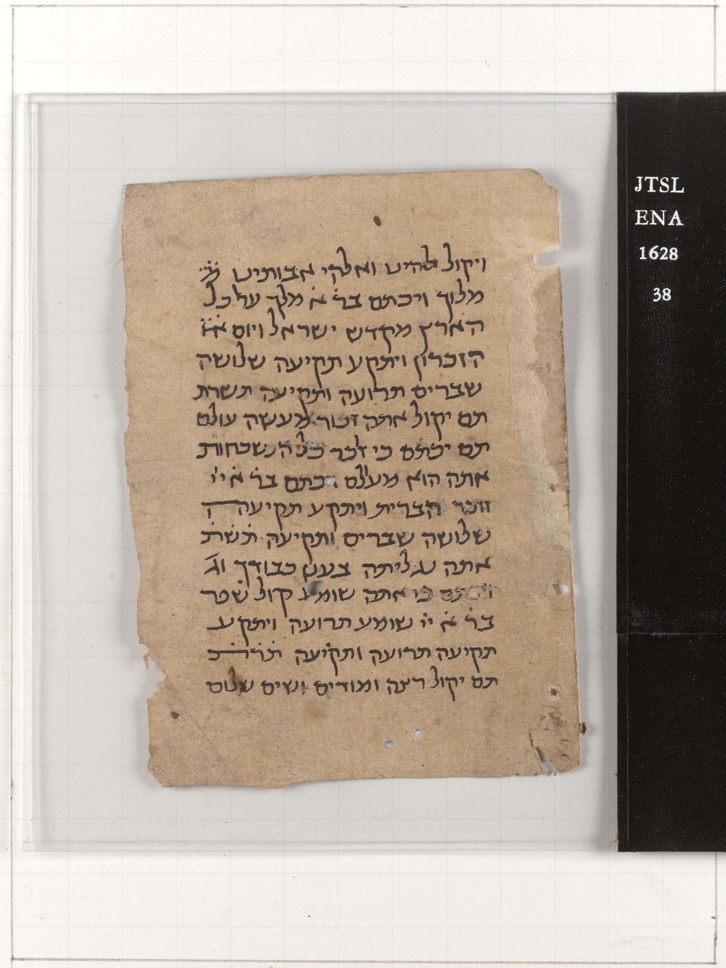  תצלום באדיבות ספריית ‎JTS‎ | תעתיק רציף  ויקול להינו ואלהי אבותינו ⟦מ⟧ מלוך, ויכתם בר׳ א׳ מלך על כל הארץ מקדש ישראל ויום ⟦א⟧ הזכרון. ויתקע תקיעה שלושה שברים תרועה ותקיעה — תשרת.  תם יקול אתה זכור מעשה עולם, תם יכתם כי זכר כל הנשכחות אתה הוא מעולם, יכתם בר׳ א׳ יי זוכר הברית. ויתקע תקיעה שלושה שברים ותקיעה — תשת.  אתה נגלית בענן כבודך וג׳, ויכתם כי אתה שומע קול שפר, בר׳ א׳ יי שומע תרועה. ויתקע תקיעה תרועה ותקיעה — תרת. תם יקול רצה ומודים ושים שלום.

תרגום לעברית
ויאמר „[א]להינו ואלהי אבותינו, מלוך”, ויחתום „ברוך אתה, מלך על כל הארץ מקדש ישראל ויום הזכרון”. ויתקע תקיעה, שלושה שברים, תרועה ותקיעה — תשר״ת.
אחר כך יאמר „אתה זכור מעשה עולם”; אחר כך יחתום „כי זכר כל הנשכחות אתה הוא מעולם”, ויחתום „ברוך אתה יי זוכר הברית”. ויתקע תקיעה, שלושה שברים ותקיעה — תש״ת.
„אתה נגלית בענן כבודך” וכו׳, ויחתום „כי אתה שומע קול שפר, ברוך אתה יי שומע תרועה”. ויתקע תקיעה, תרועה ותקיעה — תר״ת. אחר כך יאמר „רצה”, „מודים” ו„שים שלום”.
הערת קריאה: השורה „אתה נגלית בענן כבודך וג׳” נראית בתצלום אך נשמטה מן התעתיק האוטומטי. ראש הדף „להינו” הובא ככתוב, בלי לתקן בגוף המקור ל„אלהינו”.

דף 38 צד ב התוספות ודיני הטעות בחתימות
‎ENA 1628.38‎ — ‎verso‎
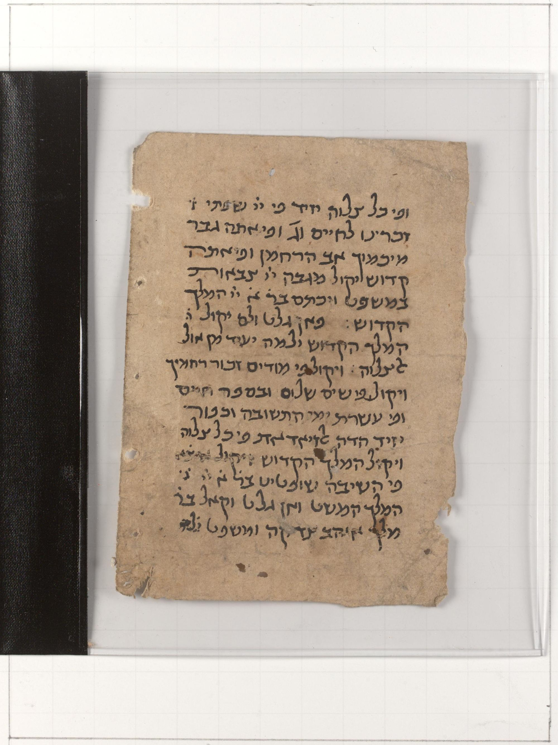  תצלום באדיבות ספריית ‎JTS‎ | תעתיק רציף  ופי כל צלוה יזיד פי יי שפתי וג׳ זכרינו לחיים וג׳, ופי אתה גבר מיכמוך אב הרחמן, ופי אתה קדוש יקול ויגבה יי צבאות במשפט, ויכתם בר׳ א׳ יי המלך הקדוש. פאן גלט ולם יקול ⟦ה⟧ המלך הקדוש ילזמה יעיד מן אול אלצלוה.  ויקול פי מודים זכור רחמיך, ויקול פי שים שלום ובספר חיים. ופי עשרת ימי התשובה וכפור יזיד הדה אלזיאדאת פי כל צלוה, ויקול המלך הקדוש, ויקול איצא פי השיבה שופטינו בר׳ א׳ יי וג׳ המלך המשפט. ואן גלט וקאל בר׳ מלך אוהב צדקה ומשפט —

תרגום לעברית
ובכל תפילה יוסיף ב„יי שפתי” וכו׳ [בראש העמידה] „זכרינו לחיים” וכו׳; וב„אתה גבר” — „מיכמוך אב הרחמן”; וב„אתה קדוש” יאמר „ויגבה יי צבאות במשפט”, ויחתום „ברוך אתה יי המלך הקדוש”. ואם טעה ולא אמר „המלך הקדוש”, עליו לחזור מתחילת התפילה.
ויאמר ב„מודים” „זכור רחמיך”, וב„שים שלום” „ובספר חיים”. ובעשרת ימי התשובה ובכיפור יוסיף תוספות אלה בכל תפילה ויאמר „המלך הקדוש”; וכן יאמר ב„השיבה שופטינו” „ברוך אתה יי” וכו׳, „המלך המשפט”. ואם טעה ואמר „ברוך, מלך אוהב צדקה ומשפט” — [המשך בראש הדף הבא].
הערת רצף: אחרי „ומשפט” מופיעות אותיות קטנות, כנראה שומר דף „ילז[מה]”, המפנה לראש 37א. הן לא הוכפלו בתוך הטקסט הרציף. מספר אותיות ב„ויקול איצא” דהויות.

דף 37 צד א החזרה לברכת המשפט וראש השנה בשבת
‎ENA 1628.37‎ — ‎recto‎
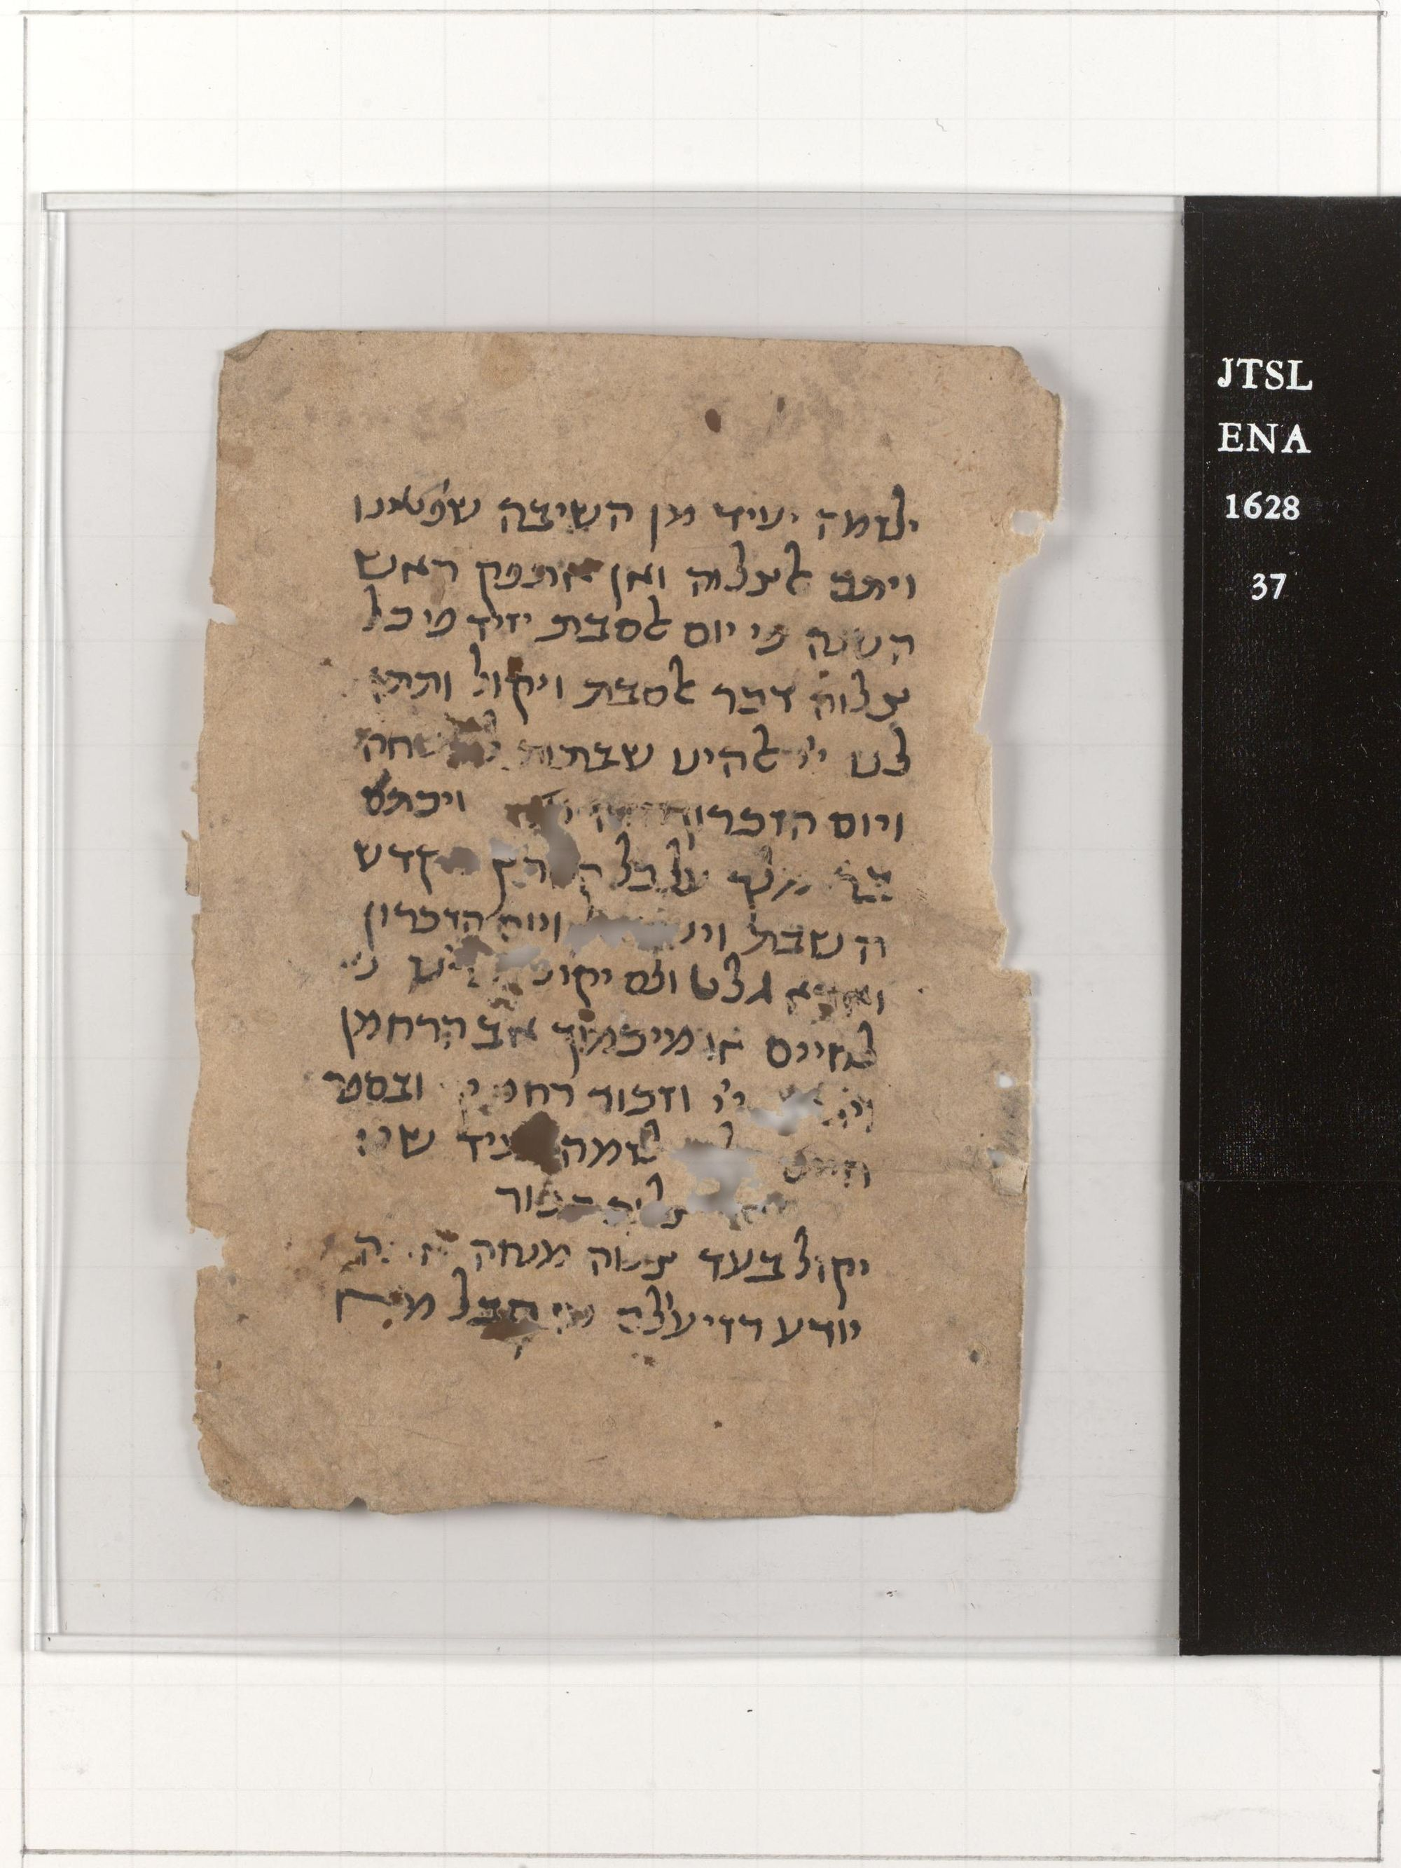  תצלום באדיבות ספריית ‎JTS‎ | תעתיק רציף  ילזמה יעיד מן השיבה שפטינו ויתם אלצלוה. ואן אתפק ראש השנה פי יום אלסבת יזיד פי כל צלוה דכר אלסבת ויקול ותתן לנו יי אלהינו שבתות ל[שמ]חה ויום הזכרון [...] ויכתם בר׳ מלך על כל ה[אר]ץ [מ]קדש השבת ויש[ראל] ויום הזכרון.  ואדא גלט ולם יקול ז[כרי]נו לחיים או מיכמוך אב הרחמן, ויג[בה] יי וזכור רחמיך ובספר חיים, [...]לזמה [י]עיד שי.  [צלוה] כפור. יקול בעד צלוה מנחה אתה יודע וג׳ [...] מן קבל מא —

תרגום לעברית
עליו לחזור מ„השיבה שפטינו” ולהשלים את התפילה. ואם חל ראש השנה בשבת, יוסיף בכל תפילה את הזכרת השבת, ויאמר „ותתן לנו יי אלהינו שבתות ל[שמ]חה ויום הזכרון [...]”, ויחתום „ברוך, מלך על כל ה[אר]ץ [מ]קדש השבת ויש[ראל] ויום הזכרון”.
ואם טעה ולא אמר „ז[כרי]נו לחיים”, או „מיכמוך אב הרחמן”, „ויג[בה] יי”, „זכור רחמיך” ו„בספר חיים” — [...] [נזכרת חזרה, אך נוסח ההוראה פגום].
[תפילת] כיפור. יאמר אחרי תפילת מנחה „אתה יודע” וכו׳ [...] לפני ש־[המשך מעבר לדף].
אין להכריע מן השורה הפגומה אם נשמטה מילת שלילה לפני „לזמה”. לפיכך התרגום אינו קובע כאן אם חוזרים על התוספות. בסוף הדף, אחרי „יודע וג׳”, נראית מילה שלא פוענחה בביטחון; ההוראה „מן קבל מא יאכל...” נמשכת ב־37ב.

דף 37 צד ב תפילות יום הכיפורים
‎ENA 1628.37‎ — ‎verso‎
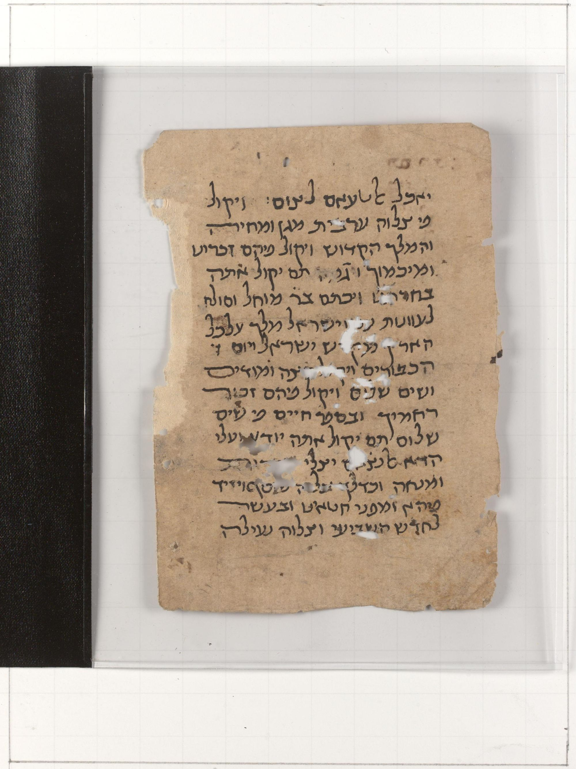  תצלום באדיבות ספריית ‎JTS‎ | תעתיק רציף  יאכל אלטעאם לצום. ויקול פי צלוה ערבית מגן ומחיה והמלך הקדוש, ויקול פיהם זכרינו ומיכמוך ויג[בה]. תם יקול אתה בחר[תנו], ויכתם בר׳ מוחל וסולח לעוונות ע[מו] ישראל מלך על כל הארץ מק[ד]ש ישראל ויום ⟦ד⟧ הכפורים.  ויקול רצה ומודים ושים שלום, ויקול פיהם זכור רחמיך, ובספר חיים פי שים שלום. תם יקול אתה יודע. ועלי הדא אלנ[טא]ם יצלי [שחרית] ומנחה, וכדלך [צלוה] מוסף ויזיד פיהא ומפני חטאינו ובעשר לחדש השביעי, וצלוה נעילה —

תרגום לעברית
יאכל את האוכל לצום [כלומר, ההוראה הקודמת היא לאומרו לפני סעודת הצום]. ובתפילת ערבית יאמר „מגן”, „מחיה” ו„המלך הקדוש”, ויאמר בהן „זכרינו”, „מיכמוך” ו„ויג[בה]”. אחר כך יאמר „אתה בחר[תנו]”, ויחתום „ברוך, מוחל וסולח לעוונות ע[מו] ישראל, מלך על כל הארץ מק[ד]ש ישראל ויום הכפורים”.
ויאמר „רצה”, „מודים” ו„שים שלום”; ויאמר בהן „זכור רחמיך”, ו„בספר חיים” ב„שים שלום”. אחר כך יאמר „אתה יודע”. ובסדר זה יתפלל [שחרית] ומנחה, וכן [תפילת] מוסף, ויוסיף בה „ומפני חטאינו” ו„בעשר לחדש השביעי”; ותפילת נעילה — [ההמשך חסר].
המילים „שחרית” ו„צלוה” באזור הקרוע הן השלמות לפי ההקשר ושרידי האותיות. „אלנ[טא]ם” — הסדר; הקריאה במרכז המילה מסופקת. „אתה יודע” מובא בראשי מילים בלבד ואין להשלים כאן נוסח וידוי מלא.

